Název školy: | ZŠ a MŠ T. G. Masaryka Fulnek
Autor: | Mgr. Hana Klimíčková
Název: | VY_22_INOVACE_AJ.3.1-25
Téma: | Greetings
Číslo projektu: | CZ.1.07/1.4.00/21.0903


Autor: Mgr. Hana Klimíčková
Datum vytvoření: březen 2012
Ročník: 3. (1. stupeň, 1 období)
Vzdělávací oblast: Jazyk a jazyková komunikace, cizí jazyk, angličtina, Greetings
Klíčová slova: greetings; crossword; Good morning.; Good afternoon.; Good evening.;
Anotace:
Pracovní list obsahuje tři křížovky, v jejichž řešení je použita slovní zásoba z témat colours, numbers, At school. Křížovky mohou sloužit k ověření znalosti této slovní zásoby.
Řešením křížovek jsou pozdravy „Good morning. Good afternoon. Good evening.“

Pozn.: Jsou přiloženy kartičky, které lze použít pro rozdělování dětí do čtyř skupin. Žáci chodí se svou kartičkou a zdraví se podle obrázku na kartičce. Žáci se stejnou kartičkou (pozdravem) patří do téže skupinky.

Crossword 1:
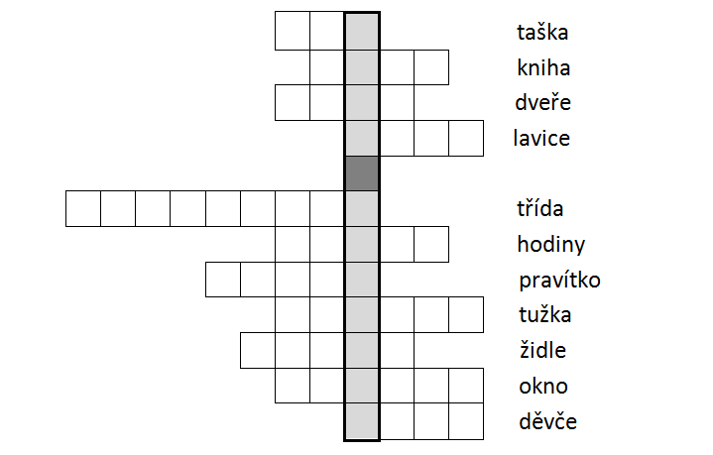
Crossword 2:
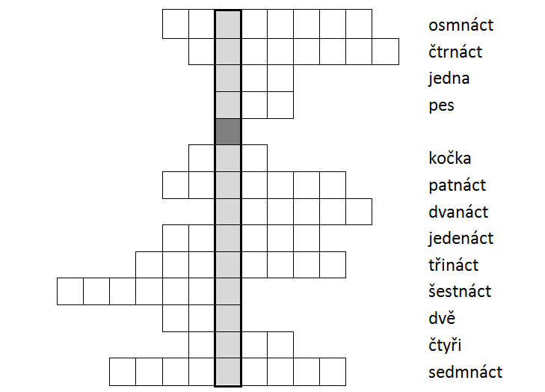
Crossword 3:
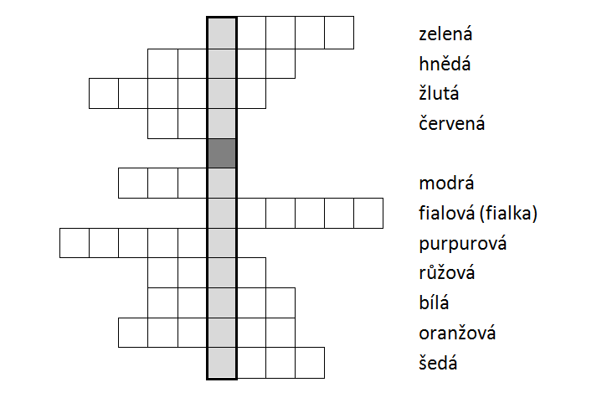
Zapiš řešení křížovek. Prohlédni si obrázky a zkus odhadnout český význam těchto křížovek.
crossword 1:_______________________________________________
crossword 2:_______________________________________________
crossword 3:_______________________________________________
Původní křížovky s řešením:
 |  |  |  |  |  | B | A | G | taška
 |  |  |  |  |  |  | B | O | O | K | kniha
 |  |  |  |  |  | D | O | O | R | dveře
 |  |  |  |  |  |  |  | D | E | S | K | lavice
C | L | A | S | S | R | O | O | M | třída
 |  |  |  |  |  | C | L | O | C | K | hodiny
 |  |  |  | R | U | L | E | R | pravítko
 |  |  |  |  |  | P | E | N | C | I | L | tužka
 |  |  |  |  | C | H | A | I | R | židle
 |  |  |  |  |  | W | I | N | D | O | W | okno
 |  |  |  |  |  |  |  | G | I | R | L | děvče

taška
kniha
dveře
lavice
třída
hodiny
pravítko
tužka
židle
okno
děvče

 |  |  |  | E | I | G | H | T | E | E | N |  |  | osmnáct
 |  |  |  |  | F | O | U | R | T | E | E | N |  | čtrnáct
 |  |  |  |  |  | O | N | E |  |  |  |  |  | jedna
 |  |  |  |  |  | D | O | G |  |  |  |  |  | pes
 |  |  |  |  | C | A | T |  |  |  |  |  |  | kočka
 |  |  |  | F | I | F | T | E | E | N |  |  |  | patnáct
 |  |  |  |  |  | T | W | E | L | V | E |  |  | dvanáct
 |  |  |  | E | L | E | V | E | N |  |  |  |  | jedenáct
 |  |  | T | H | I | R | T | E | E | N |  |  |  | třináct
S | I | X | T | E | E | N |  |  |  |  |  |  |  | šestnáct
 |  |  |  | T | W | O |  |  |  |  |  |  |  | dvě
 |  |  |  |  | F | O | U | R |  |  |  |  |  | čtyři
 |  | S | E | V | E | N | T | E | E | N |  |  |  | sedmnáct

osmnáct
čtrnáct
jedna
pes
kočka
patnáct
dvanáct
jedenáct
třináct
šestnáct
dvě
čtyři
sedmnáct

 |  |  |  |  | G | R | E | E | N |  |  | zelená
 |  |  | B | R | O | W | N |  |  |  |  | hnědá
 | Y | E | L | L | O | W |  |  |  |  |  | žlutá
 |  |  | R | E | D |  |  |  |  |  |  | červená
 |  | B | L | U | E |  |  |  |  |  |  | modrá
 |  |  |  |  | V | I | O | L | E | T |  | fialová
P | U | R | P | L | E |  |  |  |  |  |  | purpurová
 |  |  | P | I | N | K |  |  |  |  |  | růžová
 |  |  | W | H | I | T | E |  |  |  |  | bílá
 |  | O | R | A | N | G | E |  |  |  |  | oranžová
 |  |  |  |  | G | R | E | Y |  |  |  | šedá

zelená
hnědá
žlutá
červená
modrá
fialová (fialka)
purpurová
růžová
bílá
oranžová
šedá

Zdroje:
Obrázky: obrazce a sada Microsoft Office
http://office.microsoft.com

